Español 2
Lunes 8 de marzo de 2021
Video: https://youtu.be/RnKy8-f0DKA

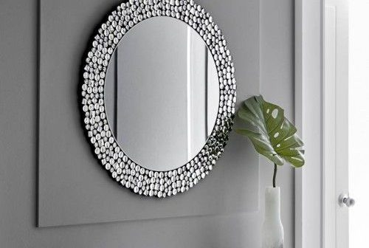Un espejo

Fuente: https://studyspanish.com/grammar/lessons/reflexive1
Los pronombres reflexivos
Me
Te
Se
Nos
Os
Se

LAVARSE
Me lavo el pelo
Te lavas el pelo

ACOSTARSE
Me acuesto a las 11
¿A qué hora te acuestas?
- Me acuesto a las diez y media (10:30 = 22:30)

LEVANTARSE
DESPERTARSE
DUCHARSE
PEINARSE

